四川卫生康复职业学院
2018年护考报名通知
2018年护士执业资格考试时间定于2018年5月5、6、7日举行，为确保顺利参加考试，请各位同学登录http://www.21wecan.com/中国卫生人才网，仔细阅读《护士执业资格考试考生须知》、《护士执业资格考试考生报名流程》、《护士执业资格考试考生填表说明》及以下内容：
一、考试报名（包括网上预报名、网上缴费）
（一）网上预报名
1.我院时间：2017年12月6日至12月15日
2.流程：
用户注册→填写申报信息→上传照片→打印报名申请表→若发现信息有误，修改信息（证件类型、证件号不得修改）→重新提交信息→重新打印申请表。
3.要求：
（1）用户注册时，请准确填写注册信息并牢记注册邮箱和密码，它们是登录网上报名系统进行信息修改、找回密码、网上支付等操作的唯一识别依据，注册邮箱务必真实有效，以保证您丢失密码时，能够收到我们发出的密码重置邮件；
（2）每个注册邮箱只能对应一个考生信息，不同考生请勿使用同一邮箱进行报名，否则将导致考生信息丢失；
（3）每个证件编号仅能填报一次，一旦输入错误将影响本人或其他人报考。如证件编号已被其他人使用，请考生携带本人身份证前往当地的考点或报名点申请重新注册报名；
（4）报考信息（不包括证件类型、证件编号）填写有误的，考生可于网上预报名期间登录系统修改并重新提交，核对无误后重新打印申请表，确保用于现场确认的申请表信息与报名系统的最终信息一致。
二、学院现场确认时间：2017年12月20日开始至12月23日结束
三、缴费
1、网上缴费：北京、天津、内蒙古、辽宁、江苏、浙江、安徽、福建、山东、河南、广西、海南、重庆、四川、宁夏、新疆兵团考区采用网上缴费方式，考生须在现场确认后于2017年12月26日至2018年1月5日期间完成网上缴费；
2、未按期完成缴费者视为自动放弃本次考试。
四、资格审核
考生在网上报名及现场确认结束后，可登录中国卫生人才网，查询个人资格审核情况，如有问题请及时反馈信息。
五、网上打印准考证
通过报名资格审核的考生，于2018年4月18日至5月1日登录中国卫生人才网，点击“2018年护士执业资格考试准考证打印入口”，填写姓名、证件类型、证件编号，下载打印准考证，作为参加考试的凭证。
六、学院要求
1、各位同学在规定时间内邮寄回《确认申请表》，同时并附加一份本人身份证复印件（双面），如身份证在考试期间过期的同学，请从现在开始抓紧办理，并附加承诺书一份邮寄回学院；
2、在校对口高职同学带上中专护理及助产专业毕业证，进行现场确认后报名；
3、各位同学在确认单上签字后，不得再对报名信息进行修改；
4、学院审核《确认申请表》期间，请各位同学24小时开机；
5、填报《确认申请表》姓名必须与身份证同名

一、认真读取报名报名流程及样板截图
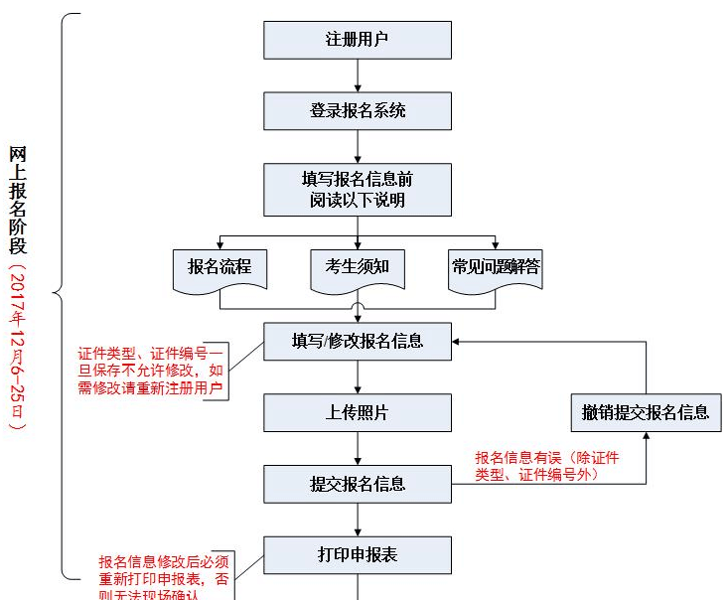
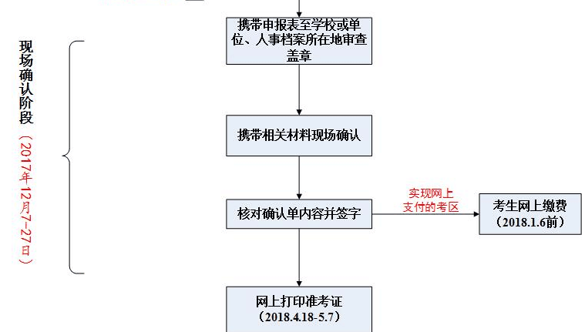

二、填写修改报名信息
1、考区及考点（必须填写考区四川 考点自贡）
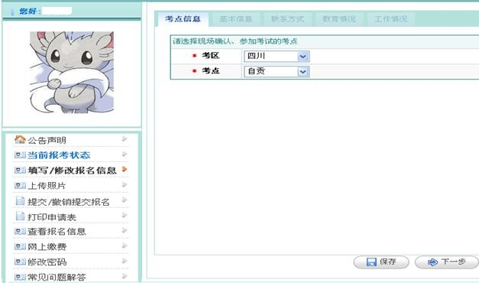
2、基本信息
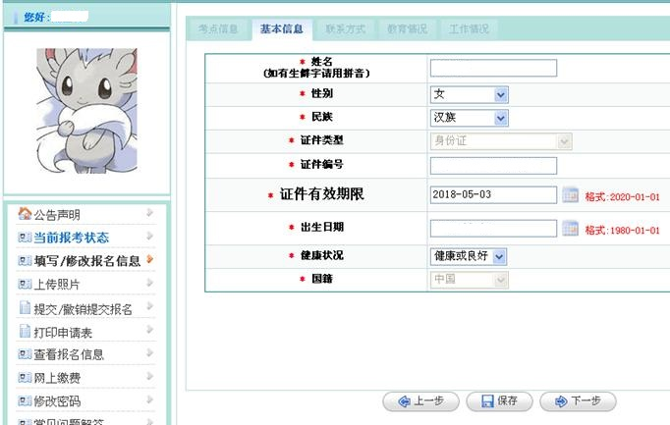

3、联系方式
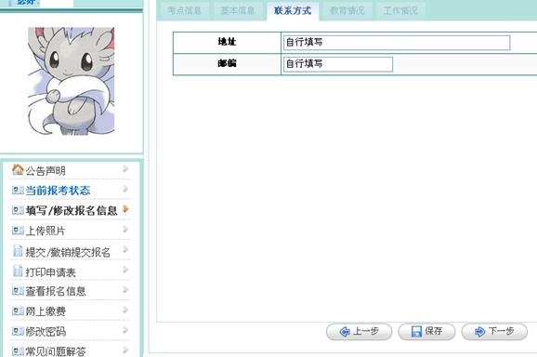
4、教育情况
请中专、五年高职、专科三个层次同学找到相应专业、学历、学制填写。
（最高学历--中专 学制三年制） （最高学历--专科学制五年制）
（最高学历--专科 学制三年制） （专业学习经历一栏-----必须添加自己班级）
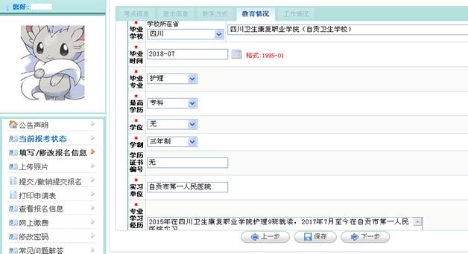
5、工作情况：-------是否在岗一栏 所有同学填写（否）
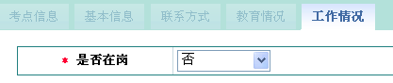
6、相片上传
上传的照片将用于准考证、成绩单和合格证明，请务必上传清晰、免冠彩色证件照。
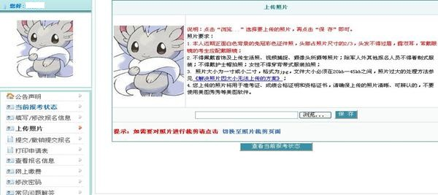

7、提交及撤销报名信息
网上已经报完名，并且已经打印了申请表，是否可以再修改信息？
答：学院未进行现场确认前，可以修改除姓名、证件类型、证件编号以外的信息。同学须先登录网报系统，点击“提交/撤销提交报名信息”按钮，撤销报名信息后可以对信息进行修改。需要注意的是，如进行了信息修改，同学们必须重新打印申请表，以保证申请表上的信息与考生报名信息一致，若不重新打印，将影响现场确认。
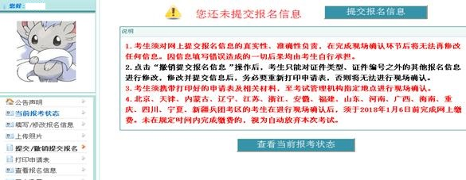
8、打印申请表
提交申请表并打印后,请同学们在打印表左下方签字，及时邮寄回学院上交辅导员，并保存点击退出键，防止后续报名同学在同一台电脑上面进行覆盖性操作。
居民身份证有效承诺书
由于本人身份证现为（临时居民身份证/过期居民身份证/遗失等原因）承诺在2018年5月5日至7日参加2018年护士执业资格考试期间，一定出具真实有效的身份证件参加考试，到时未能出具有效身份证件由此引起的一切不能参加考试后果由本人负责。
承诺人：×××
2017年12月×日

